הטכניון – מכון טכנולוגי לישראל

הפקולטה להנדסת חשמל



מעבדה 1א' 044157

|  |
| --- |
| **ניפוי תקלות בחומרה (DEBUG)**  **System_Verilog**  **דו"ח מכין - שאלות ותרגילי הכנה**  עם אמולטור למקלדת |



הניסוי פותח בחסות המעבדה למערכות ספרתיות מהירות

גרסה 3.12 - קיץ 2020

עדכנו: דודי בר-און, ארמנד שוקרון, ליאת שורץ

על פי החוברת המקורית של עמוס זסלבסקי

|  |  |
| --- | --- |
| תאריך הגשת דו"ח ההכנה | 18/08/2020 |
| שם המדריך | אלון מזרחי |

|  |  |  |
| --- | --- | --- |
| סטודנט | שם פרטי | שם משפחה |
| 1 | ליאור | דביר |
| 2 | נועם | אילתה |

הנחיה: קובץ זה הוא גם תבנית לדו"ח המכין, יש לשמור ב- PDF ולהגיש במודל.

תוכן עניינים של דו"ח מכין DEBUG

1 פתיחת הקבצים לעבודה 2

2 מכונת RANDOM 3

3 ממשק למקלדת 4

3.1 תכן יחידת ה - **BITREC** 4

3.2 סימולציה 9

4 חישוב עומק הזכרון עבור הנתח הלוגי 10

5 מטלת תכן עם מקלדת 10

6 גיבוי העבודה 12

# פתיחת הקבצים לעבודה

הורד מהמודל קובץ ארכיב של המעבדה ופתח אותו לפרויקט בדיסק שלך.



ודא תכולת קבצים כזו:

קבצים נתונים עבור עבודת הכנה זו

קבצים נתונים עבור המעבדה

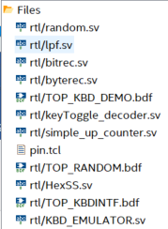

הקבצים המסומנים בכחול הם עבור עבודת הכנה זו.

הקבצים המסומנים בירוק הם עבור המעבדה. הם נתונים לך עכשיו כחלק מהפרויקט שתתחיל אותו כעת בעבודת ההכנה ותמשיך אותו במעבדה.

**הערה חשובה: בסיום העבודה יש לשמור את הפרויקט כארכיב QAR במודל וכן להביאו למעבדה יחד עם כל הרכיבים אותם אתה כותב במסגרת עבודת ההכנה. זה יהווה בסיס לעבודתך במעבדה.**

# מכונת RANDOM

**נתון לך קובץ random.sv, המממש מערכת שמייצרת מספרים בצורה אקראית**.

**פתח** אותו ונסה להבין את פעולתו.

**הפוך** אותו ל-TOP והרץ אנליזה שלו.

**הצג את היצוג הגרפי שלו כ- RTL VIEW** (Tools -> Netlist Viewers -> RTL Viewer) והוסף

אותו לדו"ח.

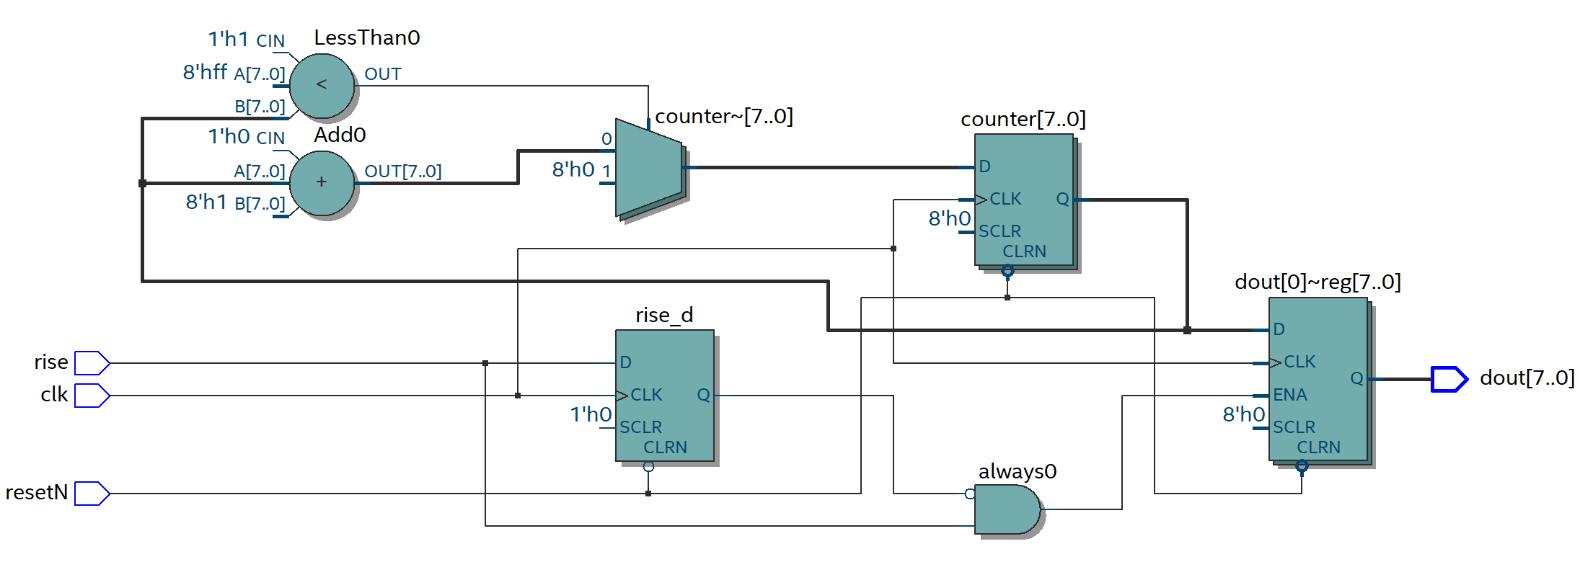

**הסבר מדוע היציאה dout[7..0] היא מספר אקראי?**

**תשובה: הערך יוחזר כתלות בזמן שבו rise עולה מאפס לאחד, כל עוד עליה זו היא אקראית אז נקבל מספר אקראי**

**כיצד ניתן לשנות את המכונה כך שתגריל מספרים שהם כפולות של 2 בלבד?**

**תשובה: נגדיל את count בקפיצות של 2**

**לבדיקת הפעולה של המודול הרץ סימולציה והוסף את תוצאות הסימולציה לדו"ח. הראה תוצאה אקראית בשני מקרים לפחות.**

**הקפד להציג בסימולציה גם את המונה הפנימי**

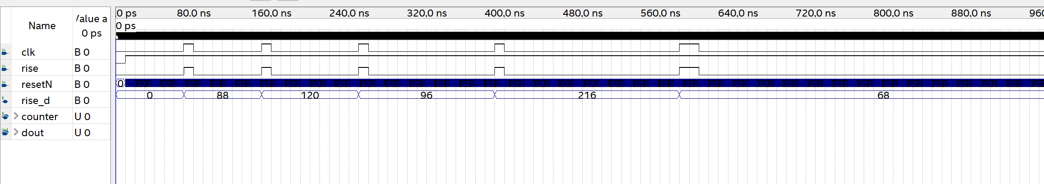

# ממשק למקלדת

כפי שהוסבר בחומר הרקע לניסוי זה, התכן הסינכרוני הבא נבחר למימוש **ממשק חומרה למקלדת**.

דוגמה

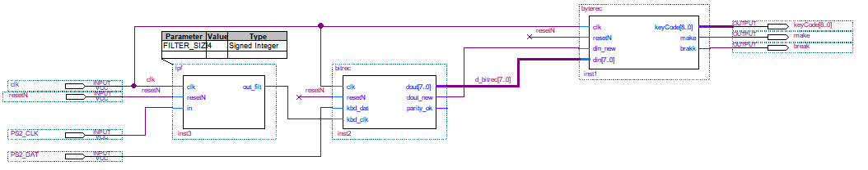

יחידות אלה כתובות בשפת SYS-VERILOG ותשמשנה לבנית הממשק למקלדת במעבדה.

להלן הקבצים הנתונים לך המרכיבים את הממשק למקלדת:

1. יחידת מסנן מעביר נמוכים: lpf.sv
2. יחידת המקלט ברמת ה – Bit: bitrec.sv - נתון שלד שלה
3. יחידת המקלט ברמת ה – Byte: byterec.sv

## תכן יחידת ה - **BITREC**

**רקע למטלה**: כמו שהוסבר בחומר הרקע תפקידה של היחידה שמטפלת בתשדורת הטורית, ה- BITREC, הוא להפיק מהמידע הטורי שמגיע לכניסות kbd_clk ו kbd_dat, מידע מקבילי ביציאה dout, יחד עם יציאת חיווי שפעילה למשך מחזור שעון אחד ושנקראת dout_new. דיאגרמת הזמנים הבאה מתארת אותות אלו אחד ביחס לשני וביחס לאות השעון:



|  |
| --- |
| **נתון לך הקובץ bitrec.sv שהוא שלד המכיל את כל החלקים הדרושים כפי שהוסבר בחומר הרקע פרט למכונת המצבים.**  **שים לב! השתמש אך ורק בקובץ הנתון לך כעת במודל ולא בגרסאות אחרות מסמסטרים קודמים!**  **הוסף לקובץ זה את הקוד של מכונת המצבים, כפי שתתואר להלן, במקומות בקובץ שבהם כתובה ההערה&&&&&&&&&& fill your code please** |

**מכונת מצבים** (מסוג Moore) משמשת כבקר של היחידה. דיאגרמת המצבים הבאה מתארת את התנהגותה.



בדיאגרמה הנ"ל השתמשנו **בקיצורים** הבאים:

* clk מציין את האות Kbd_CLK (ממופה לפין PS2_CLK) בגבוה, ו- clk! בנמוך
* Data מציין את האות Kbd_DAT (ממופה לפין PS2_DAT) בגבוה, ו- Data! בנמוך
* ok מציין את הסיגנל parity_ok במצב true
* Error מציין את הסיגנל parity_ok במצב false
* counter מונה את מספר הביטים של קוד המקש שמגיעים בקו הסריאלי

**הדרכה ודרישות:**

**כתוב קוד** המתאר את מכונת המצבים באמצעות תהליך סינכרוני בלבד. פתח את הקובץ **bitrec.sv** מתוך הפרויקט הקיים KBD והגדר אותו כהיררכיה עליונה. הוסף לקובץ את הקוד שלך בלבד בהתאם להנחיות להלן.

**שימו לב: במכונה הוכנסה תקלה במכוון**

**אין צורך לשנות חלקים אחרים משלד הקוד הנתון ב- bitrec.sv!**

**אם מצאתם את התקלה- אנא אל תדווחו עליה בפורום שאלות ותשובות**

**וגם אל תספרו לחבריכם, השאירו להם את חווית הגילוי העצמי !**

**חשב מהו NUM_OF_BITS.**

**תשובה**: 10

בטבלה הבאה מפורטים המצבים שבמכונה והפעולות לביצוע בכל מצב.

**מלא את העמודה האחרונה בטבלה לפי הדוגמה שבשורה הראשונה:**

|  |  |  |
| --- | --- | --- |
| **שם המצב** | **פעילות עיקרית** | **לאיזה מצב עוברים מהמצב הנוכחי ובאילו תנאים – למלא את התאים הריקים** |
| Idle | מאפסים את המונה count. ממתינים לתו חדש: אם יש ירידה באות השעון Kbd_CLK וגם ירידה באות הנתונים Kbd_DAT אז עוברים למצב הבא. | **עוברים** ל**-** LowClk  **עם** ירידה בשעון Kbd_CLK וגם ירידה ב- Kbd_DAT (סימן שמתחיל להגיע תו חדש) |
| LowClk | זה מצב קבלת הביט. במצ זה ממתינים לאות שעון גבוה כי זה אומר שהביט הבא מגיע.  אם Kbd_CLK גבוה:  - משרשרים למקום האחרון ברגיסטר ההזזה shift_reg את הסיבית החדשה שהגיעה מה- Kbd_DAT.  Next_Shift_Reg **=**  **{**kbd_dat**,**shift_reg **[**9**:**1**]};**  - בודקים אם מונה הביטים cntr קטן ממספר הביטים. אם כן (טרם הגיעו כל הביטים של המילה)  - מקדמים את המונה cntr ב-1  - עוברים למצב HiClk  אם לא (המילה השלמה התקבלה)  - עוברים למצב בדיקת הנתונים | **עוברים ל-** HiClk  **עם** עליה בשעון Kbd_CLK וגם אם count קטן מ num_of_bits |
| HiClk | במצב זה השעון גבוה וממתינים לביט הבא. אם יש ירידה ב- Kbd_CLK זה אומר שמגיע ביט ויש לעבור למצב הבא, קבלת הביט. | **עוברים ל-** LowCLK  **עם** ירידת שעון. |
| ChkData | מצב בו בודקים את נכונות הנתונים. בודקים האם הזוגיות נכונה (1 לוגי). בהתאם לתוצאת הבדיקה עוברים למצב הבא. אם בדיקת הזוגיות (ה- parity_ok) טובה אז מעדכנים את המוצא בתכולת הרגיסטר  Next_Dout **=** shift_reg**[**7**:**0**];**  ועוברים למצב שבו מודיעים על מילה חדשה. אם הבדיקה לא טובה, עוברים למצב ההתחלתי של המתנה לתו חדש. | **עוברים ל-**NewData  **עם** parity_ok הוא 1.  **עוברים ל-**Idle  **עם** parity_ok הוא 0. |
| NewData | במצב זה תמיד מודיעים על התו החדש  dout_new **=** 1'b1 **;**  ועוברים מצב | **עוברים ל-**Idle  **עם** עליית שעון. |

**בצע קומפילציה.**

**module** bitrec

(

**input** **logic** clk,

**input** **logic** resetN,

**input** **logic** kbd_dat,

**input** **logic** kbd_clk,

**output** **logic** [7:0] dout,

**output** **logic** dout_new,

**output** **logic** parity_ok

) ;

**enum** **logic** [2:0] {IDLE_ST, // initial state

LOW_CLK_ST, // after clock low

HI_CLK_ST, // after clock hi

CHK_DATA_ST, // after all bits recieved

NEW_DATA_ST // if valid parity announce new data

} nxt_st, cur_st /* synthesis keep = 1 */;

**logic** [3:0] cntr, nextCntr /* synthesis keep = 1 */ ;

**logic** [9:0] shift_reg, Next_Shift_Reg /* synthesis keep = 1 */ ;

**logic** [7:0] Next_Dout /* synthesis keep = 1 */ ;

**localparam** NUM_OF_BITS = 4'ha ; // &&&&&&&&&&&&&& fill please

**always_ff** @(**posedge** clk **or** **negedge** resetN)

**begin**: fsm_sync_proc

**if** (resetN == 1'b0) **begin**

cur_st <= IDLE_ST ;

cntr <= 4'h0 ;

shift_reg <= 10'h000 ;

dout <= 8'h00 ;

**end**

**else** **begin**

cur_st <= nxt_st;

cntr <= nextCntr;

shift_reg <= Next_Shift_Reg;

dout <= Next_Dout;

**end**

**end** // end fsm_sync_proc

**always_comb**

**begin**

// default values

nxt_st = cur_st ;

nextCntr = cntr ;

Next_Shift_Reg = shift_reg ;

Next_Dout = dout ;

dout_new = 1'b0 ;

**case**(cur_st)

IDLE_ST: **begin**

nextCntr = 4'h0 ;

**if**( (kbd_clk == 1'b0) && (kbd_dat == 1'b0) )

nxt_st = LOW_CLK_ST;

**end**

LOW_CLK_ST: **begin**

**if** (kbd_clk == 1'b1) **begin**

Next_Shift_Reg = {kbd_dat,shift_reg [9:1]};

nextCntr = cntr + 1;

**if** (cntr < NUM_OF_BITS)

nxt_st = HI_CLK_ST;

**else** **if** (cntr == NUM_OF_BITS)

nxt_st = CHK_DATA_ST;

**end**

**end**

HI_CLK_ST: **begin**

**if** (!kbd_clk)

nxt_st = LOW_CLK_ST;

**end**

CHK_DATA_ST: **begin**

**if** (parity_ok) **begin**

nxt_st = NEW_DATA_ST;

Next_Dout = shift_reg[7:0];

**end** **else**

nxt_st = IDLE_ST;

**end**

NEW_DATA_ST: **begin**

nxt_st = IDLE_ST;

dout_new = 1'b1;

**end**

**endcase**

**end**

// parity Calc

**assign** parity_ok = shift_reg[8] ^ shift_reg[7] ^ shift_reg[6] ^ shift_reg[5]

^ shift_reg[3] ^ shift_reg[2] ^ shift_reg[4] ^ shift_reg[1] ^ shift_reg[0];

**endmodule**

**צרף לכאן צילום מסך של תוצאות קומפילציה מוצלחת של המעגל.**

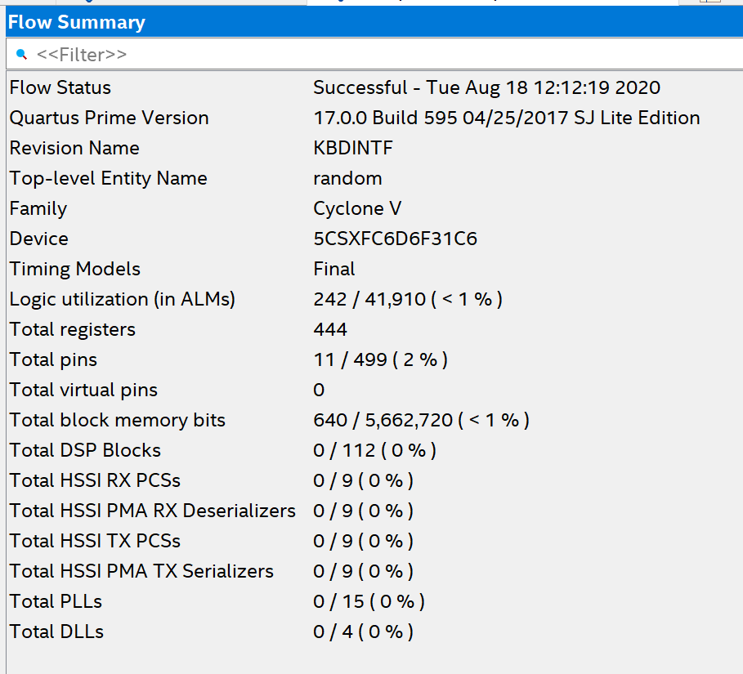

**צור SYMBOL** של קובץ זה אחרי קומפילציה מוצלחת.

## סימולציה

**בצע סימולציה** ב- Quartus כדי לדבג את מכונת המצבים שתכננת.

פתח קובץ סימולציה חדש ושרטט את אות הכניסה הבא (עבור כניסת מקש הרווח 29h 01001010001.

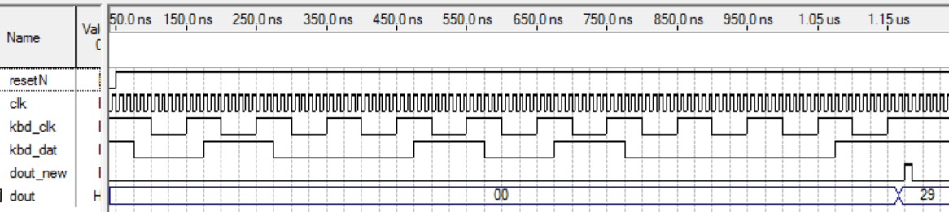

דוגמה

**הדרכה לסימולציה: מומלץ** להגדיר:

* **שעון** מערכת (clk) מהיר פי 10 משעון המקלדת (Kbd_CLK): למשל, קבע בשעון המערכת period=10nsec ובשעון המקלדת period=100nsec.
* **grid** של nsec 25 ושים לב שהשינוי ב- Kbd_DAT מתרחש בזמנים ששעון המקלדת ב- '1' לוגי!
* **משך הסימולציה**  כ- End time = 1.5 usec

**הראה שבסימולציה** שלך התוצאות זהות לדוגמה הנתונה להלן. הראה שאם מכניסים רצף טורי של קוד מקש נתון ב- Kbd_DAT, , מתקבל ב- dout 29H מקבילי (הצג אות זה ב- radix hexadecimal) ומתקבל '1' במשך מחזור שעון אחד שמודיע על מקש חדש ב- dout_new אחרי שה- Kbd_CLK האחרון הסתיים (אחרי ה- Stop bit).

**חשוב מאד: לביצוע הסימולציה יש להזין אך ורק את אות המבוא KBD_DAT כפי שנתון בדוגמה לעיל!**

חשוב להראות בסימולציה גם סיגנלים פנימיים כגון המונה, הSHIFT REGISTER ומכונת המצבים (שורה לכל מצב) , במידת הצורך על מנת שהסימולציה לא תצמצם את המשתנים הוסף להגדרת המשתנים את הפקודה הבאה:

**logic** **[**3**:**0**]** cntr, nextCntr /* synthesis keep = 1 */ **;**

**צרף לכאן צילום מסך של תוצאות סימולציה מוצלחת.**

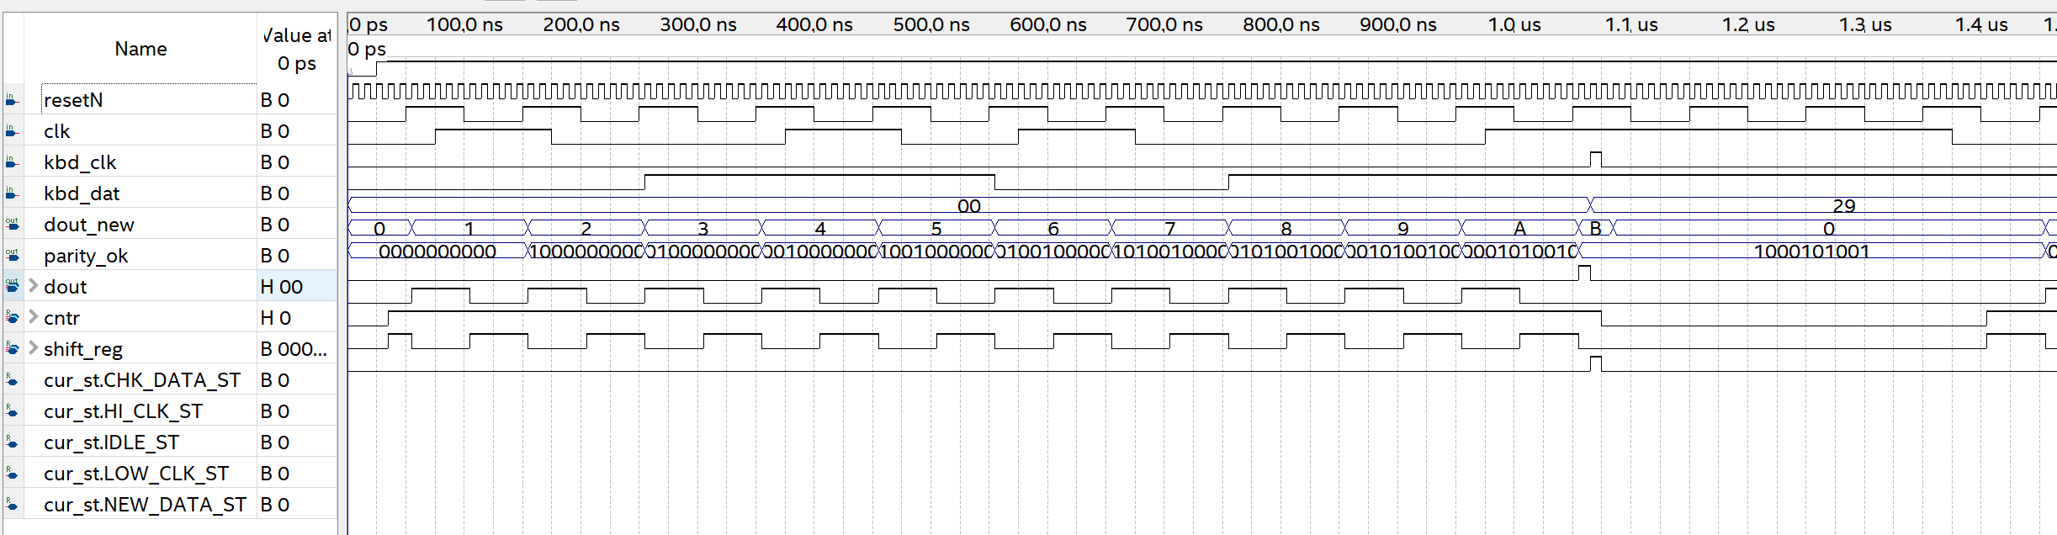

# חישוב עומק הזכרון עבור הנתח הלוגי

**רקע למטלה:** על מנת לדבג את המערכת רוצים לדגום באמצעות הנתח הלוגי את אות המבוא Kbd_DAT של יחידת ה- BITREC בזמן הקשה על מקש כלשהו.

ברוב המקשים קוד המקש מכיל 11 סיביות, אך במקשים מהסוג החדש, הקוד מכיל 11 סיביות נוספות ומחזור שעון הפסקה (למשל הקוד של מקש Down Arrow מהסוג החדש הוא  
72 E0)). כמו כן, שעון המקלדת Kbd_CLK, שמשמש לסנכרון סיביות הנתונים של Kbd_DAT, עובד בתדר של 12.5 KHz. **לביצוע החישוב היעזר בהסבר המפורט מחומר הרקע**.

**חשב מה צריך להיות עומק הזכרון המינימלי בנתח הלוגי הדרוש לקליטת כל הקוד במקרה זה.**

**חישוב ותשובה:**

**זמן מחזור = 80 מיקרו-שניות**

**מספר סיביות בקוד של מקש אחד = 11*2+1 = 23**

**התדר של שעון הדגימה = 50 מגה הרץ**

**זמן מחזר * מספר סיביות * תדר = 92000**

**ולכן נבחן בעומק זכרון של 128K**

# מטלת תכן עם מקלדת

**רקע למטלה**: בישומים רבים אפשר להשתמש במקלדת לביצוע פעולות שונות, בדומה למפסקים ולחצנים שעל הכרטיס. במטלה זו תלמד איך להשתמש בממשק למקלדת לביצוע פעולות באמצעות מקשים מסוימים.

**פתח** את הקובץ הגרפי הנתון לך **TOP_KBD_DEMO.bdf**. בישום זה קוד המקש המופק מממשק המקלדת (KBDINTF) מוזן לשני מודולים מאותו סוג:

- מודול keyToggle_decoder שמזהה מקש ספציפי, לפי קוד מקש נתון כפרמטר, ומפיק 3 אותות שונים:

* + keyToggle - מחליף מצב כל לחיצה על המקש בין 0 ל-1 לוגי
  + keyRisingEdgePulse - גוזר, מוציא פולס צר בתחילת הלחיצה על המקש
  + keyIsPressed - מוציא 1 לוגי בכל משך הזמן שהמקש לחוץ

בדוגמה הנתונה משתמשים פעמיים במודול זה, פעם עבור מקש הרווח (עם הפרמטר 9h029) ופעם עבור מקש ה- Enter (עם הפרמטר 9h058).

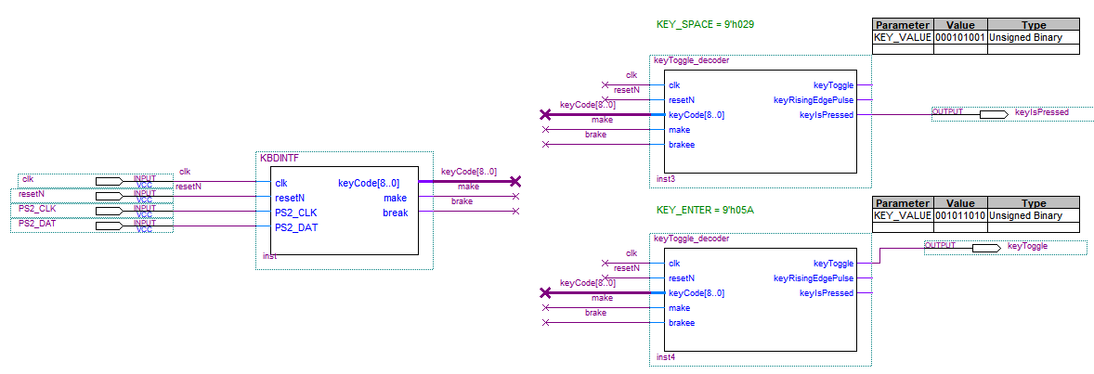

דוגמה

**במטלה זו נתמקד במודול keyToggle_decoder**.

**פתח** **את הקובץ keyToggle_decoder** וסיים את כתיבת המימוש שלו **במקום בו כתובה ההערה  
 &&&&&&&&&& fill your code please**

**בדוגמה הנתונה מה עושה מקש הרווח ומה עושה מקש ה- Enter?**

**תשובה**:

keyIsPressed 1 עבור מקש הרווח

keyToggle 1 עבור מקש ה Enter

**module** keyToggle_decoder

(

**input** **logic** clk,

**input** **logic** resetN,

**input** **logic**[8:0] keyCode,

**input** **logic** make,

**input** **logic** brakee, // warning "break" is a reserved SYSVerilog word

**output** **logic** keyToggle, // toggle this output every time the key is pressed

**output** **logic** keyRisingEdgePulse, // valid for one clock after presing the key

**output** **logic** keyIsPressed // valid while the key is pressed

) ;

**parameter** KEY_VALUE = 9'h029 ; // space is the default

**logic** keyIsPressed_d ; // _d == delay of one clock

**assign** keyRisingEdgePulse = ( keyIsPressed_d == 1'b0 ) && ( keyIsPressed == 1'b1 ) ; // detects a rising edge (change) in the input

**always_ff** @(**posedge** clk **or** **negedge** resetN)

**begin**: fsm_sync_proc

**if** (resetN == 1'b0) **begin**

keyIsPressed_d <= 0 ;

keyIsPressed <= 0 ;

keyToggle <= 0 ;

**end**

**else** **begin**

**if** (keyCode == KEY_VALUE ) **begin**

**if** (make)

keyIsPressed <= 1'b1;

**else** **if** (brakee)

keyIsPressed <= 1'b0;

**else**

keyIsPressed <= keyIsPressed;

**end** ;

keyIsPressed_d <= keyIsPressed ; // generate a delay of one clock

keyToggle <= ( keyRisingEdgePulse ) ? ~keyToggle : keyToggle ; // swap on every rising edge

**end** // if

**end** // always_ff

**endmodule**

**בצע סימולציה** למודול זה (keyToggle_decoder) והראה ששלוש היציאות עובדות נכון עבור לפחות שני מקשים שונים. פעם או פעמיים עם מקש שעובר אותו ופעם עם מקש אחר כלשהוא, וזאת כדי לוודא שהמודול לא מגיב אליו.

**צרף לכאן צילום מסך של תוצאות סימולציה מוצלחת.**

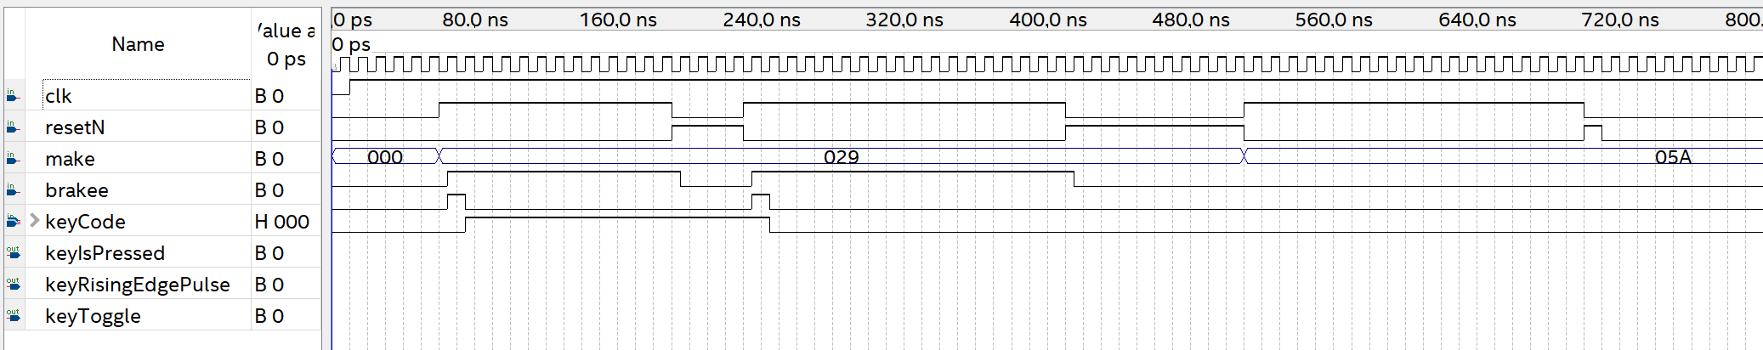

# גיבוי העבודה

**שמור** את הפרויקט רגיל וגם כארכיב (באמצעות Project -> Archive Project).

**תגבה** את קובץ הארכיב וגם העלה אותו למודל למקום המתאים. במעבדה תמשיך את העבודה על פרויקט זה.



**שמור וגבה** את הדו"ח שלך רגיל.

שמור את הדוח גם כ- PDF והעלה אותו למודל.

***לאחר שסיימת - לחץ על ה LINK ומלא בבקשה את השאלון המצורף***

|  |
| --- |
|  |
| |  | | --- | | [**מלא את הטופס**](https://docs.google.com/forms/d/1tO1v_J1GNnuBFqGURbuZZzX8uuGXzKp8RdkdBOaakfY/viewform?c=0&w=1&usp=mail_form_link) | |
|  |